Groupe 1 :

« En 1611, Compiègne sous Louis XIV (1638-1715) n'est encore qu’une place forte avec sept bastions triangulaires qui défendent le rempart, sans compter la tête de pont du Petit Margny. Deux bastions doublent le rempart sur l'Oise. […]

Synthèse historique de Compiègne – Margny – Venette (document fourni par l’ARC)

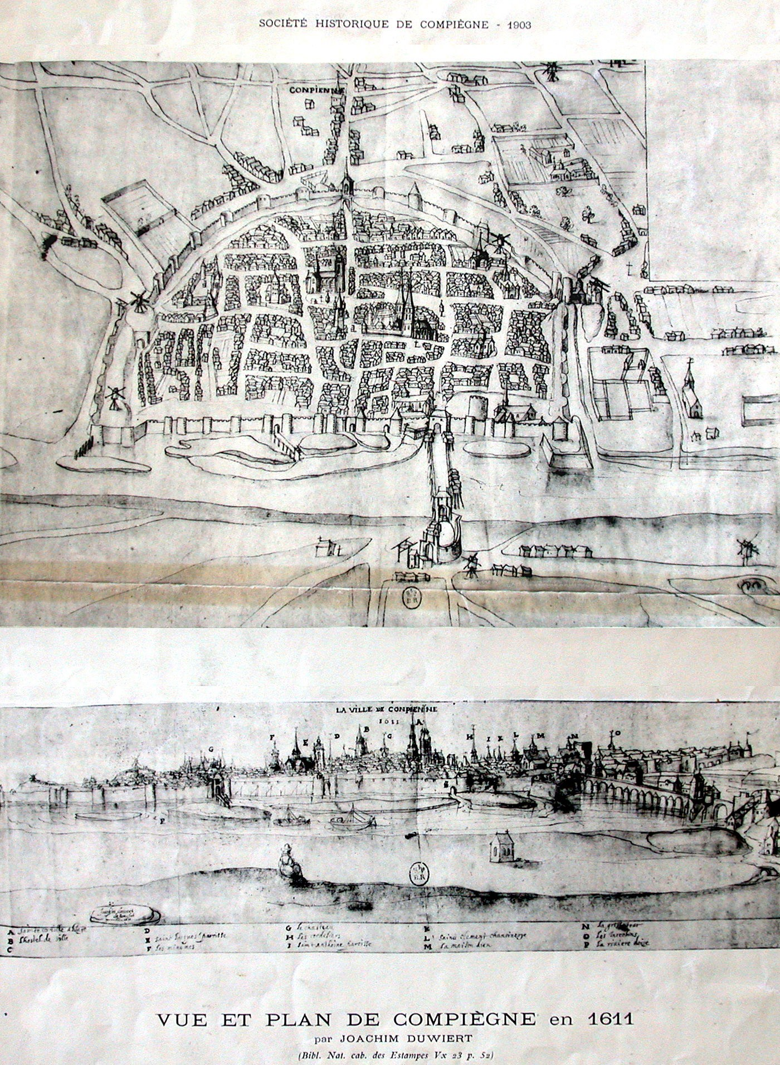

Vue de Compiègne en 1611 Joachim Duwiert BnF publié par la société historique de Compiègne 1903
Questions
- Datez l’époque présentée dans votre dossier
- Décrire la ville (forme, extension, position par rapport à la rivière)
- Repérez les types de bâtiments à l’intérieur et à l’extérieur de la ville.
- Décrivez l’aspect de la rivière.

Conclusion : proposez trois phrases de conclusion sur l’environnement, la société et les activités de la ville

